Práctica 2.3. Procesos

**Objetivos**

En esta práctica se revisan las funciones del sistema básicas para la gestión de procesos: políticas de planificación, creación de procesos, grupos de procesos, sesiones, recursos de un proceso y gestión de señales.

**Contenidos**

Preparación del entorno para la práctica

Políticas de planificación

Grupos de procesos y sesiones

Ejecución de programas

Señales

# Preparación del entorno para la práctica

Algunos de los ejercicios de esta práctica requieren permisos de superusuario para poder fijar algunos atributos de un proceso, ej. políticas de tiempo real. Por este motivo, es recomendable realizarla en una **máquina virtual** en lugar de las máquinas físicas del laboratorio.

# Políticas de planificación

En esta sección estudiaremos los parámetros del planificador de Linux que permiten variar y consultar la prioridad de un proceso. Veremos tanto la interfaz del sistema como algunos comandos importantes.

***Ejercicio 1.***La política de planificación y la prioridad de un proceso puede consultarse y modificarse con el comando chrt. Adicionalmente, los comandos nice y renice permiten ajustar el valor de *nice* de un proceso. Consultar la página de manual de ambos comandos y comprobar su funcionamiento cambiando el valor de *nice* de la *shell* a -10 y después cambiando su política de planificación a SCHED_FIFO con prioridad 12.

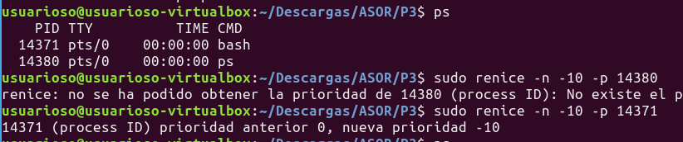



**Esto cambiará la política de planificación a SCHED_FIFO y la prioridad a 12 para el proceso con ID 1234.**

***Ejercicio 2.***Escribir un programa que muestre la política de planificación (como cadena) y la prioridad del proceso actual, además de mostrar los valores máximo y mínimo de la prioridad para la política de planificación.

#include <stdio.h>

#include <sched.h>

#include <errno.h>

int main(){

int rs = sched_getscheduler(0);//se usa 0 para el proceso actual

if(rs>=0){

switch(rs){

case SCHED_FIFO:

printf("FIFO\n");

break;

case SCHED_RR:

printf("ROUNDROBIN\n");

break;

case SCHED_OTHER:

printf("por defecto\n");

break;

default:

printf("unknown\n");

}

printf("valor max: %d \n",sched_get_priority_max(rs));

printf("valor min: %d \n",sched_get_priority_min(rs));

}else{

perror("FALLO\n");

}

return 0;

}

***Ejercicio 3.***  Ejecutar el programa anterior en una *shell* con prioridad 12 y política de planificación SCHED_FIFO como la del ejercicio 1. ¿Cuál es la prioridad en este caso del programa? ¿Se heredan los atributos de planificación?

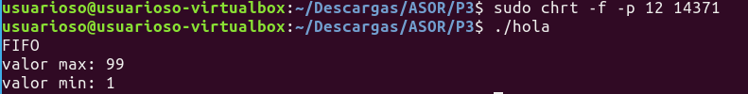

# Grupos de procesos y sesiones

Los grupos de procesos y las sesiones simplifican la gestión que realiza la *shell*, ya que permite enviar de forma efectiva señales a un grupo de procesos (suspender, reanudar, terminar…). En esta sección veremos esta relación y estudiaremos el interfaz del sistema para controlarla.

***Ejercicio 4.***El comando ps es de especial importancia para ver los procesos del sistema y su estado. Estudiar la página de manual y:

* Mostrar todos los procesos del usuario actual en formato extendido.

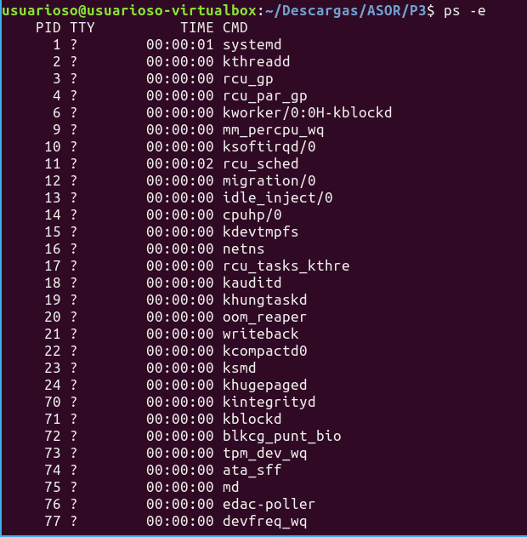

* Mostrar los procesos del sistema, incluyendo el identificador del proceso, el identificador del grupo de procesos, el identificador de sesión, el estado y el comando con todos sus argumentos.

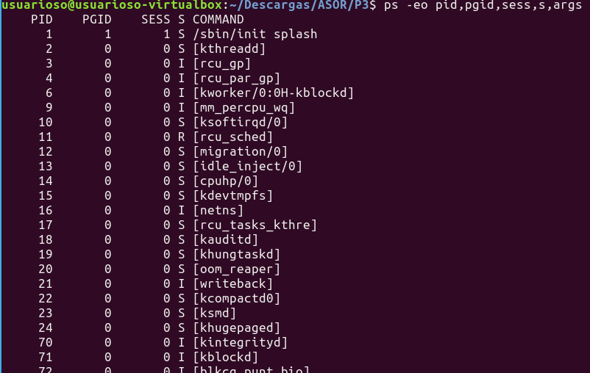

* Observar el identificador de proceso, grupo de procesos y sesión de los procesos. ¿Qué identificadores comparten la *shell* y los programas que se ejecutan en ella? ¿Cuál es el identificador de grupo de procesos cuando se crea un nuevo proceso?

**0 porque es el actual**

***Ejercicio 5.***Escribir un programa que muestre los identificadores del proceso (PID, PPID, PGID y SID), el número máximo de ficheros que puede abrir y su directorio de trabajo actual.

#include <stdio.h>

#include <sched.h>

#include <errno.h>

#include <sys/types.h>

#include <unistd.h>

int main(){

pid_t pid = getpid();

printf("pid:%d\n",pid);

printf("ppid:%d\n",getppid());

printf("pgid:%d\n",getpgid(pid));

printf("sid:%d\n",getsid(pid));

printf("num max ficheros: %ld \n",sysconf(_SC_OPEN_MAX));

char buf[200];

getcwd(buf,200);

printf("directorio de trabajo actual: %s \n",buf);

return 0;

}

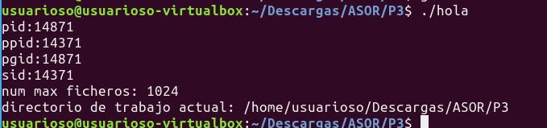

***Ejercicio 6.***Un demonio es un proceso que se ejecuta en segundo plano para proporcionar un servicio. Normalmente, un demonio está en su propia sesión y grupo. Para garantizar que es posible crear la sesión y el grupo, el demonio crea un nuevo proceso para crear la nueva sesión y ejecutar la lógica del servicio. Escribir una plantilla de demonio (creación del nuevo proceso y de la sesión) en el que únicamente se muestren los atributos del proceso (como en el ejercicio anterior). Además, fijar el directorio de trabajo del demonio a /tmp.

#include <stdio.h>

#include <stdlib.h>

#include <string.h>

#include <errno.h>

#include <unistd.h>

int main(){

pid_t pid = fork();

if(pid==0){

printf("pid hijo:%d\n",getpid());

printf("ppid hijo:%d\n",getppid());

printf("pgid hijo:%d\n",getpgid(getpid()));

printf("sid hijo:%d\n",getsid(getpid()));

int hijo=chdir("/tmp");

char buf[200];

getcwd(buf,200);

printf("directorio de trabajo hijo: %s \n",buf);

sleep(1000);

}else if(pid>0){

printf("pid padre:%d\n",getpid());

printf("ppid padre:%d\n",getppid());

printf("pgid padre:%d\n",getpgid(getpid()));

printf("sid padre:%d\n",getsid(getpid()));

char buf[200];

getcwd(buf,200);

printf("directorio de trabajo padre: %s \n",buf);

}else{

perror("error en fork\n");

}

return 0;

}

¿Qué sucede si el proceso padre termina antes que el hijo (observar el PPID del proceso hijo)? ¿Y si el proceso que termina antes es el hijo (observar el estado del proceso hijo con ps)?

***Nota****:* Usar sleep(3) o pause(3) para forzar el orden de finalización deseado.

**si el proceso padre termina antes que el hijo , el hijo adoptara otro padre**

**E hijo se queda en estado defunct**

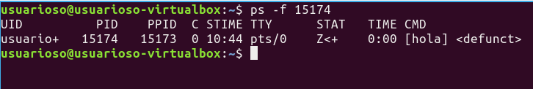

# Ejecución de programas

***Ejercicio 7.*** Escribir dos versiones, una con system(3) y otra con execvp(3), de un programa que ejecute otro programa que se pasará como argumento por línea de comandos. En cada caso, se debe imprimir la cadena “El comando terminó de ejecutarse” después de la ejecución. ¿En qué casos se imprime la cadena? ¿Por qué?

#include <stdlib.h>

#include <errno.h>

#include <string.h>

#include <unistd.h>

#include <stdio.h>

int main(int argc, char* argv[]){

if(argc!=2){

perror(“FALTAN ARGUMENTOS”);

Return -1;

}

int programa = system(argv[1]);

if (programa == -1){

perror("system()");

return 1;

}

else{

printf("El comando termino de ejecutarse\n");

}

return 0;

}

#include <stdlib.h>

#include <errno.h>

#include <string.h>

#include <unistd.h>

#include <stdio.h>

int main(int argc, char* argv[]){

int programa = execvp(argv[1], &argv[1]);

if (programa == -1){

perror("execvp()");

return 1;

}

else{

printf("El comando termino de ejecutarse\n");

}

return 0;

}

***Nota:*** Considerar cómo deben pasarse los argumentos en cada caso para que sea sencilla la implementación. Por ejemplo: ¿qué diferencia hay entre ./ej7 ps -ely ./ej7 “ps -el”?

***Ejercicio 8.***Usando la versión con execvp(3) del ejercicio 7 y la plantilla de demonio del ejercicio 6, escribir un programa que ejecute cualquier programa como si fuera un demonio. Además, redirigir los flujos estándar asociados al terminal usando dup2(2):

* La salida estándar al fichero /tmp/daemon.out.
* La salida de error estándar al fichero /tmp/daemon.err.
* La entrada estándar a /dev/null.

Comprobar que el proceso sigue en ejecución tras cerrar la *shell*.

#include <stdio.h>

#include <stdlib.h>

#include <string.h>

#include <errno.h>

#include <unistd.h>

#include <sys/stat.h>

#include <sys/types.h>

#include <fcntl.h>

int main( int argc, char* argv[]){

pid_t pid = fork();

if(pid==0){

int fd1=open("/tmp/daemon.out", O_CREAT|O_RDWR|O_TRUNC, 0777);

int fd2=open("/tmp/daemon.err", O_CREAT|O_RDWR|O_TRUNC, 0777);

int fd3=open("/tmp/prueba.txt", O_CREAT|O_RDWR|O_TRUNC, 0777);

if(fd1==-1){

perror("error en fd1");

exit(1);

}

else if(fd2==-1){

perror("error en fd2");

exit(1);

}

else if(fd3==-1){

perror("error en fd3");

exit(1);

}else{

int dp1 = dup2(fd1,STDOUT_FILENO);

int dp2 = dup2(fd2,STDERR_FILENO);

int dp3 = dup2(fd3,STDIN_FILENO);

perror("pepe");

printf("pepito");

if(dp1==-1||dp2==-1||dp3==-1){

perror("error en dp");

exit(1);

}

int programa = execvp(argv[1], &argv[1]);

if (programa == -1){

perror("execvp()");

exit(1);

}

}

}else if(pid>0){

printf("hola papi");

}else{

perror("error en fork\n");

}

return 0;

}

# Señales

***Ejercicio 9.***El comando kill(1) permite enviar señales a un proceso o grupo de procesos por su identificador (pkill(1) permite hacerlo por nombre de proceso). Estudiar la página de manual del comando y las señales que se pueden enviar a un proceso.

**Algunas de las señales comunes que se pueden enviar a un proceso utilizando el comando kill incluyen:**

* **SIGTERM (15): Esta señal es la predeterminada enviada por kill. Pide a un proceso que se termine de forma limpia y se detenga.**
* **SIGKILL (9): Es una señal que termina un proceso de manera inmediata y forzada, sin darle oportunidad de realizar tareas de limpieza.**
* **SIGINT (2): Se envía al presionar Ctrl + C en la terminal. Por lo general, se utiliza para interrumpir o detener un proceso en ejecución en la terminal.**
* **SIGHUP (1): Esta señal se utiliza a menudo para indicar a un proceso que debe recargar su configuración o reiniciarse.**
* **SIGUSR1 (10) y SIGUSR2 (12): Son señales personalizables que un proceso puede manejar de acuerdo con su lógica interna.**

**La página de manual (man kill) proporciona información detallada sobre cada una de estas señales, así como su propósito y cómo interactúan con los procesos. También describe cómo usar el comando kill con diferentes opciones y argumentos para enviar señales a procesos específicos por su PID o nombre.**

**El comando pkill es similar a kill, pero en lugar de usar el PID, puede enviar señales a procesos basándose en su nombre.**

***Ejercicio 10.***En un terminal, arrancar un proceso de larga duración (ej. sleep 600). En otra terminal, enviar diferentes señales al proceso, comprobar el comportamiento. Observar el código de salida del proceso. ¿Qué relación hay con la señal enviada?

**Matarlo: kill -9 58973**

**Pararlo: kill -SIGSTOP 58973**

***Ejercicio 11.*** Escribir un programa que bloquee las señales SIGINT y SIGTSTP. Después de bloquearlas el programa debe suspender su ejecución con sleep(3) un número de segundos que se obtendrán de la variable de entorno SLEEP_SECS. Al despertar, el proceso debe informar de si recibió la señal SIGINT y/o SIGTSTP. En este último caso, debe desbloquearla con lo que el proceso se detendrá y podrá ser reanudado en la *shell* (imprimir una cadena antes de finalizar el programa para comprobar este comportamiento).

***Ejercicio 12.*** Escribir un programa que instale un manejador para las señales SIGINT y SIGTSTP. El manejador debe contar las veces que ha recibido cada señal. El programa principal permanecerá en un bucle que se detendrá cuando se hayan recibido 10 señales. El número de señales de cada tipo se mostrará al finalizar el programa.

#include <string.h>

#include <signal.h>

#include <unistd.h>

#include <stdlib.h>

#include <stdio.h>

int si=0;

int st=0;

void contar(int signal){

if(signal==SIGINT){

si++;

}

else if(signal==SIGTSTP){

st++;

}

}

int main(){

struct sigaction sa;

sa.sa_handler=contar;

sa.sa_flags=0;

sigaction(SIGINT,&sa,NULL);

sigaction(SIGTSTP,&sa,NULL);

while(si+st<10){

}

printf("numero de si: %d\n",si);

printf("numero de st: %d\n",st);

return 0;

}

***Ejercicio 13.*** Escribir un programa que realice el borrado programado del propio ejecutable. El programa tendrá como argumento el número de segundos que esperará antes de borrar el fichero. Para notificar el final de la espera el programa instalará una alarma con la llamada al sistema alarm(2). El borrado del fichero se podrá detener si se recibe la señal SIGUSR1 antes de que termine el periodo de espera.

#include <stdio.h>

#include <stdlib.h>

#include <string.h>

#include <errno.h>

#include <unistd.h>

#include <signal.h>

char *arguve;

void parar(int signal){

printf("programa salvado\n");

}

void alarma(int signal){

printf("se acabo el tiempo,se va a borrar \n");

unlink(arguve);

}

int main(int argc, char* argv[]) {

if(argc!=2){

perror("mal argumentos");

return 1;

}

struct sigaction sa;

sa.sa_handler=parar;

sa.sa_flags=0;

sigaction(SIGUSR1, &sa, NULL);

struct sigaction sa2;

sa2.sa_handler=alarma;

sa2.sa_flags=0;

sigaction(SIGALRM, &sa2, NULL);

arguve=argv[1];

int sec=atoi(argv[1]);

alarm(sec);

sigset_t sigsete;

sigfillset(&sigsete);

sigdelset(&sigsete,SIGALRM);

sigdelset(&sigsete,SIGUSR1);

sigset_t susp;

sigsuspend(&susp);

return 0;

}

***Nota:*** Usar sigsuspend(2) para suspender el proceso y la llamada al sistema apropiada para borrar el fichero.